**Arboles AVL**

Los arboles AVL son aquello cuyas diferencias entre sus árboles izquierdo y derecho no deben exceder 1, los AVL son básicamente arboles ABB (Arboles Binarios de Búsqueda) lo única diferencia es que los AVL cuentan con el factor de equilibrio que determina la diferencia entre las alturas de los árboles, la cual no debería estar entre -1,0 y 1, además posee la función de equilibrar el árbol la cual debe ser ejecutada después de cada inserción o eliminación de un nodo, dependiendo del caso podría ejecutarse más de una vez dependiendo como se mueva el árbol con el primer equilibrio.

Para balancear un AVL existen cuatro tipos de rotaciones que usan en diferentes casos, las cuales se detallan a continuación:

**Rotación simple a la derecha:** se usará cuando el subárbol izquierdo de un nodo sea 2 unidades (FE -2) más alto que el derecho y la raíz del subárbol izquierdo tenga un FE de -1 o 0. En la imagen siguiente se muestra en un árbol que requiere RSD (Rotación Simple Derecha)

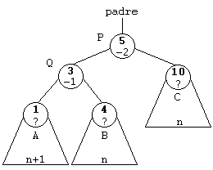

Estos son los pasos necesarios para ejecutar esta rotación:

* El árbol que muestra el desequilibrio P requiere modificar su subárbol izquierdo Q, entonces procedemos así: el subárbol derecho de Q pasar a ser el subárbol izquierdo de P, luego P pasa a ser subárbol derecho de Q, finalmente Q toma el lugar de P con lo cual el árbol quedaría de esta manera

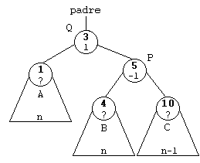

**Rotación simple a la izquierda:** en esencia es el caso contrario de la RSD, es decir, esta rotación se hace cuando el subárbol derecho de un nodo se 2 unidades más alto que el izquierdo, por ejemplo:

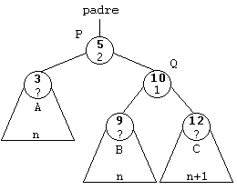

Para ejecutar lo RSI se deben seguir estos pasos:

* Pasamos el subárbol izquierdo de Q como subárbol derecho de P, luego P pasa a ser subárbol izquierdo de Q para finalmente mover Q a la posición de P, quedando como resultado el siguiente árbol

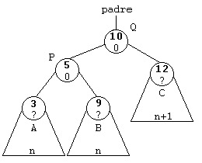

**Rotación doble a la derecha:** RDD se ejecuta cuando el subárbol izquierdo de un nodo sea 2 unidades más alto que el derecho (FE -2) y además la raíz del subárbol izquierdo tenga un FE de 1, como en el ejemplo a continuación:

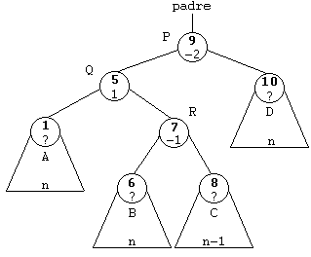

Los pasos para ejecutarla son ejecutar las 2 rotaciones simples, primero la RSI de Q y a continuación de RSD de P, como resultados obtendremos el siguiente árbol:

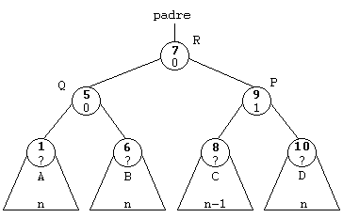

**Rotación doble a la izquierda:** la última de las rotaciones, la RDI se da cuando el subárbol derecho de un nodo sea 2 unidades mal alto que el izquierdo y además la raíz del subárbol derecho tenga un FE de -1, como se muestra en la imagen de abajo:

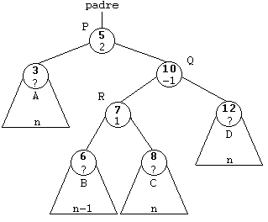

Así ejecuta la RDI, se hace una RSD de Q y luego una RSI de P para obtener el siguiente resultado

